8. СТАТИСТИЧЕСКИЕ МЕТОДЫ ПРИЁМОЧНОГО КОНТРОЛЯ

8.1. Основные принципы статистических методов приёмочного контроля
Статистический приёмочный контроль – это совокупность методов статистического контроля качества массовой промышленной продукции с целью выявления ёё соответствия заданным требованиям.
При контроле качества промышленной продукции можно выделить два основных подхода: сплошной контроль (полный контроль всей партии) и выборочный контроль, когда по качеству выборки из n изделий, являющейся частью всего объема партии N, судят о всей партии.
При большом объеме партии сплошной контроль может быть затруднен как по времени, так и по стоимости самого процесса контроля. Но при сплошном контроле все равно возникает вопрос о том, сколько можно допускать "брака".
При выборочном контроле из партии извлекается выборка или проба. Выборка - это часть партии (n < N). Она может представлять одно изделие или совокупность изделий, отобранных для контроля. Выборка из контролируемой партии должна быть случайной и представительной. Случайная выборка составляется из изделий, вероятность отбора каждого из которых одинакова. Выборка является представительной, если ее свойства отражают свойства всей контролируемой совокупности.
При контроле нештучной продукции (вода, бензин, газ и пр.) пользуются термином проба. Проба - это некоторое количество продукции, отобранное для контроля, она характеризуется объемом, взятым для пробы.
В стандартах на готовую продукцию, в технических условиях, технической документации и других нормативно - технических документах указываются планы контроля [11].
Планами контроля называется совокупность данных о виде контроля, объемах контролируемой партии, выборке или проб, о контрольных нормативных и решающих правилах.
Контрольный норматив – это значение показателей качества продукции, определенное нормативно – технической документацией и представляющее собой критерий для принятия решения по результатам контроля.
Приемочное число – это контрольный норматив, являющийся критерием для приемки партии продукции.
Браковочное число – контрольный норматив, являющийся критерием для забракования
партии продукции.
Различают два варианта статистического контроля качества (надежности) изделий [63]:
- контроль по качественным признакам,
- контроль по количественным признакам.
Статистический приемочный контроль по качественному признаку представляет собой контроль качества продукции, в ходе которого все изделия разбиваются на две группы:
годные (кондиционные) и негодные (дефектные). Оценка всей партии проводится по величине доли дефектных изделий в выборке.
Статистический приемочный контроль по количественным признакам - это контроль качества продукции, в ходе которого определяются численные значения одного или нескольких ее параметров. Оценка всей партии проводится по статистическим характеристикам распределения определяемых параметров.
Статистический приемочный контроль может быть одноступенчатым, двухступенчатым, многоступенчатым и последовательным [11].
Одноступенчатый приемочный контроль - это такой контроль, когда решение относительно партии продукции принимается по результатам контроля только одной выборки или пробы.
При одноступенчатом контроле из контролируемой партии продукции объемом N случайным образом отбирают n единиц продукции, проверяют эту выборку и в ней подсчитывают число дефектных изделий m. Если число m меньше или равно приёмочному числу С, то партия изделий принимается. В противном случае она бракуется.
В том случае, если установлено приёмочное число C₂, то партия принимается при m ≤ C₁ и бракуется при m ≥ C₂.
Если же по результатам одноступенчатого контроля окажется, что C₁ < m < C₂, то производится двухступенчатый контроль.
При двухступенчатом контроле устанавливаются объем второй выборки n₂ и новое приемочное число С₃ и браковочное число С₄. Сравнение числа дефектных изделий с этими числами производится по совокупности двух выборок.
Последовательный контроль (последовательный анализ) - метод статистического исследования при проверке гипотез, при контроле после каждого наблюдения производится анализ всех предыдущих наблюдений. Максимальное число наблюдений (проверок нескольких выборок) заранее не устанавливается. Применяется как для приемки партии изделий, так и для сравнения двух систем.

8.2. Оперативная характеристика плана контроля

Оперативная характеристика плана статистического приемочного контроля – это выраженная уравнением, графиком или таблицей зависимость вероятности приема партии от величины, характеризующей уровень качества этой продукции.
Если $q=\frac{M}{N}$N – общее число изделий в партии и М - число дефектных изделий в ней, то характеристикой качества партии служит доля дефектных изделий (уровень дефектности) в партии
(8.1)
Суждение об этом качестве всей партии выносится по выборке, в которой уровень дефектности$q_{b}=\frac{m}{n}$
(8.2)
Обозначим через Р вероятность приема партии по результатам выборочного контроля. Эта вероятность зависит от уровня дефектности всей партии q и от плана контроля (объема и числа выборок, приемочного и браковочного чисел). При фиксированном плане контроля может быть установлена зависимость Р = P(q), которая называется оперативной характеристикой данного плана контроля. Оперативная характеристика в виде графика Р = P(q) приведена на рис. 8.1.
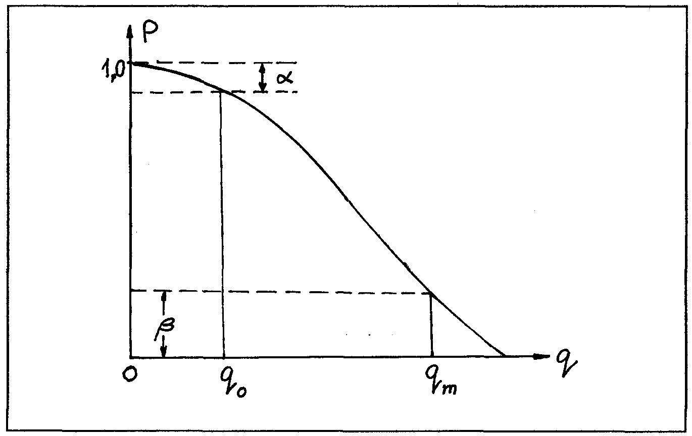
Рис. 8.1
Устанавливаются два уровня качества:
приемочный уровень качества, при котором q = q₀;
браковочный уровень качества, соответствующий q = q_{m}, причем q_{m} > q₀
Если q = 0 (бездефектная партия), то с вероятностью 1 партия принимается. Если q = 1, (вся партия состоит из дефектных изделий), то вероятность приема партии равна нулю.
Поскольку заключение о годности партии производится на основе статистического материала, полученного в результате анализа случайной выборки, то, естественно, возможны ошибки.
Вероятность этих ошибок характеризуют риском поставщика и риском заказчика.
Риском поставщика α называется вероятность забракования партии изделий с приемлемым уровнем качества. Из графика на рис. 8.1. следует
α = 1-Р(q_{о})
(8.3)
Риском заказчика Р называется вероятность приемки партии изделий с браковочным уровнем качества
β = P(q_{m})
(8.4)

В случае одноступенчатого контроля обязательно устанавливается число С – приемочное число. При выполнении условия m ≤ С партия изделий принимается, в противном случае – бракуется.
Таким образом, имеем следующий набор параметров: n – объем выборки,
q₀ – приемочный уровень качества, q_{m} – браковочный уровень качества, α - риск поставщика, β - риск заказчика, С – приемочное число.
Взаимосвязь этих параметров определяется законом распределения. В общем случае статистические таблицы для решения задач контроля рассчитываются для гипергеометрического распределения. Практическое значение имеют биноминальное распределение и распределение Пуассона.
Основная совокупность задач, связанных с выборочным методом контроля состоит в следующем:
заданы q₀, α а и Р определить n и q_{m}; заданы q₀, q_{m}, α и β Р, определить n и С.
8.3. Статистический приемочный контроль с использованием биноминального распределения

Если объем выборки удовлетворяет условию
n < 0,1 N,
(8.5)
то расчеты можно вести с помощью биноминального распределения.
Для случая биноминального распределения зависимость Р = P(q) запишется в следующем виде:
$P(q)=\sum_{k=0}^{c}{C_{n}^{k}q^{k}(1−q)^{n−k}}$
(8.6)
Если С = 0, т.е. в выборке не должно быть ни одного браковочного изделия, то из формулы (8.6) непосредственно следует
(8.7)
P(q) = (1 - q)^{n}
Риск поставщика будет определен, если положить q = q₀, из (8.7) и (8 .3) получаем
α=1 - (1 – q₀)^{n}
(8.8)
или
l - α = (l – q₀)^{n}
(8.9)
Соответственно для риска заказчика получаем, положив q = q_{m}:
β = (l – q_{m})^{n}
(8.10)
После логарифмирования (8.9)
lg(l - α) = nlg(l - q₀) получаем
$$n=\frac{\text{lg}(1−α)}{\text{lg}(1−q_{0})}$$
(8.11)
После логарифмирования (8.10)
lgβ = nlg(l - q_{m}) получаем
$$n=\frac{\text{lg}β}{\text{lg}(1−q_{m})}$$
(8.12)
Формулы (8.9), (8.10), (8.11) и (8.12) устанавливают взаимосвязь параметров для случая биноминального закона в случае, когда С = 0.
Стандартной ситуацией является случай, когда α, β, q₀ и С = 0 и требуется определить n и q_{m}.

8.4. Статистический приемочный контроль с использованием распределения Пуассона

Расчеты с использованием распределения Пуассона можно вести, если величины q, q₀ и q_{m} удовлетворяют условию
(8.13)
q < 0,10
Зависимость Р = P(q) в этом случае записывается в следующем виде
$P(q)=\sum_{k=0}^{c}{\frac{1}{k!}(\text{ng})^{k}⋅l^{−\text{nq}}}$
(8.14)
При С = 0 из этой формулы непосредственно следует
(8.15)
P(q) = e^{-nq}
Для риска поставщика при q = q₀ из 8.15 и 8.3 получаем
$α=1−l^{−{\text{nq}}_{0}}$
(8.16)
Соответственно для риска заказчика при q = q_{m} из 8. 15 и 8.4 получаем
$β=1^{−{\text{nq}}_{m}}$
(8.17)
Из выражений (8. 16) и (8. 17) после их логарифмирования можно получить
$n=\frac{\text{ln}(1−α)}{q_{0}}$
(8.18)
и
$n=−\frac{\text{ln}β}{q_{m}}$
(8.19)
Соотношение браковочного уровня q_{m} к приемочному уровню q₀ равно
$E=\frac{q_{m}}{q_{n}}=\frac{\text{ln}β}{\text{ln}(1−α)}$
(8.20)
Формулы 8.16, 8.17, 8.18, 8.19 и 8.20 устанавливают взаимосвязь параметров для случая распределения Пуассона при С=0.

8.5. Метод последовательного анализа

Последовательный анализ – раздел математической статистики, характерной чертой которого является то, что число производимых наблюдений (момент остановки наблюдений) не фиксируется заранее, а выбирается по ходу наблюдений в зависимости от значений поступающих данных. Началу применения методов последовательного анализа в статистике положили работы А. Вальда [16]. Им было установлено, что в задаче различения (по результатам независимых наблюдений) двух простых гипотез последовательный критерий дает значительный выигрыш в среднем числе производимых наблюдений по сравнению с классическими способами различения с фиксированными объемами выборки и теми же вероятностями ошибочных решений.
Метод последовательного анализа применяется как для проверки партии продукции, так и для сравнения двух систем.

8.5.1. Проверка партии продукции
Пусть последовательно производится проверка каждого изделия
1, 2, З,...m – 1, m,...,
причем, если i-е изделие дефектно, то принимается х_{i} = 1, если изделие исправно
(годно) – x_{i} = 0.
В ходе проверки производится подсчет числа дефектных изделий нарастающим итогом.
$d_{m}=\sum_{i=1}^{m}{x_{i}}$
(8.21)
Эта величина сравнивается с приемочным а_{т} и браковочным r_{m} числами, которые также последовательно рассчитываются.
Значения же а_{т} и r_{т} зависят от ошибок 1-го и 2- го рода α и β и вероятностей P₀ и P₁,
определяемых оперативной характеристикой L(P) (рис. 8.2).
Допустимый риск определяется из требования, чтобы вероятность забраковать партию не превышала заданной величины α, когда Р < P₀, а вероятность принять партию не превышала β, когда Р < P₁.
Принятие партии рассматривается как ошибка тогда и только тогда, когда Р < P₁, a отказ принять партию, когда Р < P₀. Если P₀ < Р < 1, может быть принято любое решение.
Методика применения последовательного критерия состоит в следующем.
Задаются значения вероятностей P₀ и Р₁ и величины ошибок первого и второго рода
α и β.
Рассчитываются значения
$q_{1}=\frac{β}{1−α}, q_{2}=\frac{1−β}{α} , δ_{0}=\frac{1−P_{0}}{1−P_{1}}, δ_{1}=\frac{1−P_{1}}{1−P_{0}}, δ=\frac{P_{1}}{P_{0}}$
(8.22)
Определяются значения приемочного а_{т} и браковочного r_{т} чисел
$a_{m}=\frac{\text{ln}q_{1}}{\text{ln}δ−\text{ln}δ_{1}}+m\frac{\text{ln}δ_{0}}{\text{ln}δ−\text{ln}δ_{1}}$
(8.23)
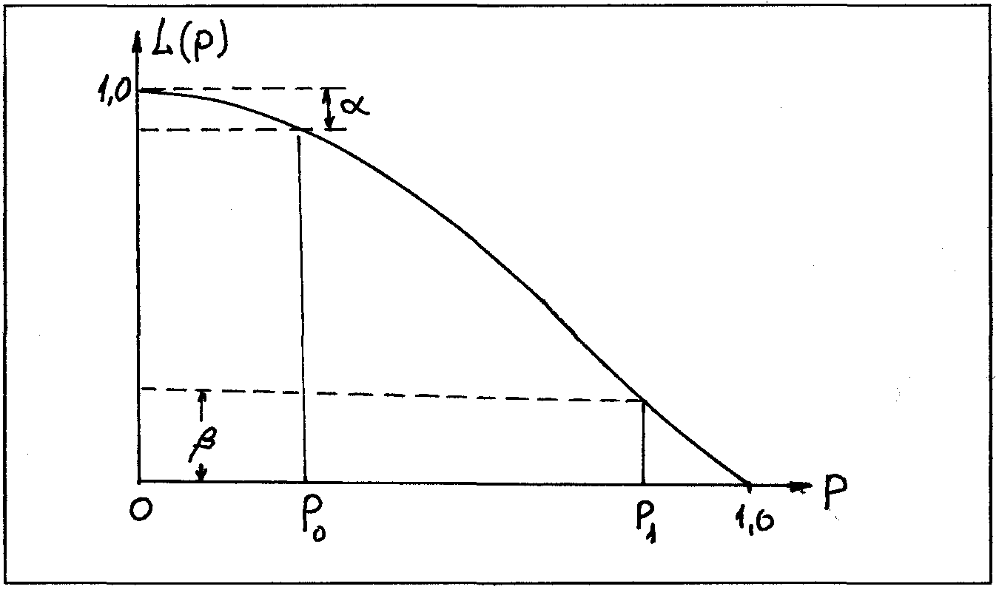
$ч_{m}=\frac{\text{ln}q_{2}}{\text{ln}−\text{ln}δ_{1}}+m\frac{\text{ln}δ_{0}}{\text{ln}δ−\text{ln}δ_{1}}$
(8.24)
Рис. 8.2
По формуле (8.21) вычисляется число дефектных изделий d_{m} и проверяется условие a_{m} < d_{m} < r_{m}.
Если a_{m} < d_{m} < r_{m} – испытания продолжаются,
если d_{m} ≥ r_{m} – партия бракуется,
(8.25)
если d_{m} < a_{m} – партия принимается.

Практическая реализация изложенной методики может быть осуществлена табличным и графическим способом.
Табличный способ. Составляется таблица, в которую до начала испытаний заносятся величины m = 1, 2,...; a_{m} рассчитанные по формуле (8.23) и r_{m}, рассчитанные по формуле (8.24); по полученным в результате испытаний значениям x_{i} определяется величина
$d_{m}=\sum_{i=1}^{m}{x_{i}}$
Таблица 8.1

M | a_{m} | r_{m} |  | x_{i} | $$d_{m}=\sum_{i=1}^{m}{x_{i}}$$
1  2  3  .  .  . | a_{m1}  a_{m2}  a_{m3}  .  .  . | r_{m1}  r_{m2}  r_{m3}  .  .  . |  | 0  1  1  .  .  . | 0  1  2  .  .  .

В табл. 8.1 в качестве условного примера приведены значения x₀ = 0, x₁ = 1 и
х_{е} = 1, это означает, что первое изделие исправно, а второе и третье – неисправны.
Решение о всей партии принимается по условиям (8.25).
Графический способ. Графический способ состоит в построении в координатах m – d_{m} двух параллельных линий L₀ и L₁, являющихся границами зон решения (рис. 8.3).

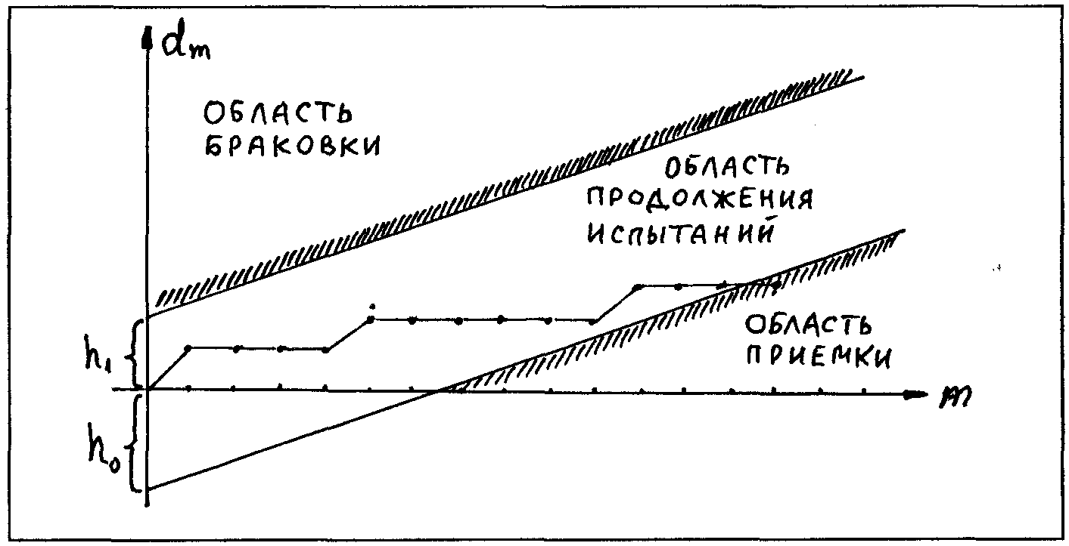
Рис. 8.3
Угловой коэффициент прямых L₀ и L₁ равен
$S=\frac{\text{ln}\frac{1−P_{1}}{1−P_{0}}}{\text{ln}\frac{P_{1}}{P_{0}}−\text{ln}\frac{1−P_{1}}{1−P_{0}}}$
(8.26)

Прямые L₀ и L₁ пересекают ось d_{m} в точках
$h_{0}=\frac{\text{ln}\frac{β}{1−α}}{\text{ln}\frac{P_{1}}{P_{0}}−\text{ln}\frac{1−P_{1}}{1−P_{0}}}$
(8.27)
$h_{1}=\frac{\text{ln}\frac{1−β}{α}}{\text{ln}\frac{P_{1}}{P_{0}}−\text{ln}\frac{1−P_{1}}{1−P_{0}}}$
(8.28)
Рассчитанная для каждого значения m величина d_{m} откладывается на графике. Процесс прекращается, когда значение d_{m} попадает в область приемки или область браковки.

8.5.2. Сравнительная оценка эффективности двух систем

Метод последовательного анализа может быть применен для сравнительной оценки двух технических объектов (систем, устройств, агрегатов и т.п.), при сравнении двух методов, технологий, приемов и пр.
Для реализации метода проводятся две серии испытаний. Для системы А: а₁, а₂,…. a_{i}… и для системы В: b₁,b₂,… b_{i}.,
где а_{i} и b_{i} означают результаты испытаний соответствующих систем.
Вероятность успеха системы А – P₁, вероятность успеха системы В – P₂; обе вероятности до испытаний неизвестны.
Имеем две гипотезы P₁ ≥ P₂ и P₁ < P₂.
Успех испытания означает а_{i} = 1 (или b_{i} = 1), неуспех a_{i} = 0 (или b_{i} = 0).
Рассматриваются пары (a_{i}, b_{i}), такие, что (a_{i}, b_{i}) = (1,0) V (0,1).
Число пар (1,0) – t₁, число пар (0,1) – t₂.
Общее число наблюдений
t = t₁ + t₂.
Относительное превосходство системы (процесса) В над системой (процессом) А измеряется отношением их показателей эффективности К₁ и K₂.
$u=\frac{K_{2}}{K_{1}}=\frac{\frac{P_{2}}{1−P_{2}}}{\frac{P_{1}}{1−P_{1}}}=\frac{P_{2}(1−P_{1})}{P_{1}(1−P_{2})}$
(8.29)
Если P₁ = P₂, то U = 1, т.е. системы равноценны. Если U > 1, то система В лучше, если U < 1, то лучше система А.
Для принятия решения о сравнительной оценке двух систем выбираются два значения U₀ и U₁ (U₀ < U₁), таких, что отказ от системы А в пользу системы В рассматривается как ошибка, имеющая практическое значение, когда истинное значение U ≤ U₀. Выбор системы А рассматривается как ошибка, когда U ≥ U₁.
Если U₀ < U < U₁, то не важно, какое решение принято.
Величина допустимого риска определяется следующим образом. Вероятность отказа от системы А не должна превышать величины α, когда U ≤ U₀, а вероятность принять систему А не должна превышать величины β, когда U ≥ U₁.
Методика реализации последовательного анализа для выбора двух систем из сравнения их эффективности состоит в следующем.
- Задаются значения величин U₀, U₁, α и β.
- Рассчитываются значения
$q_{1}=\frac{β}{1−α}, q_{2}=\frac{1−β}{α}, δ=\frac{1+U_{1}}{1−U_{0}}$
(8.30)
3. Определяются значения приемочного а_{t} и r_{t} чисел.

$a_{t}=\frac{\text{ln}q_{1}}{\text{ln}U_{1}−\text{ln}U_{0}}+t⋅\frac{\text{ln}δ}{\text{ln}U_{1}−\text{ln}U_{0}}$
(8.31)

$ч_{t}=\frac{\text{ln}q_{2}}{\text{ln}U_{1}−\text{ln}U_{2}}+t⋅\frac{\text{ln}δ}{\text{ln}U_{1}−\text{ln}U_{2}}$,
(8.32)

где t = t₁ + t₂.
Если в ходе испытаний систем значения пар (a_{i}, b_{i}) = (0,0), или (a_{i}, b_{i}) = (1,1), т.е. обе системы показали одновременно неуспех или успех, то эти испытания не учитываются, т.к. они нечего не дают для анализа.
4. Условия принятия решения.
Если a_{t} < t₂ < r_{t} – испытания продолжаются, если t₂ ≤ a_{t} – принимается система А, если t₂ ≥ r_{t} – принимается система В.
(8.33)
Практическая реализация изложенной методики, как и в случае приема партии изделий, может быть осуществлена табличным или графическим способом.
Табличный способ. Составляется таблица, в которую до начала испытаний заносятся величины t = 1,2,..., a_{t} и r_{t}, а в процессе испытаний – результат наблюдений (a_{i}, b_{i}) и подсчитывается t₂, т.е. число пар, имеющих значение (0,1).

Таблица 5.2
t | a_{t} | r_{t} | a_{i} | b_{i} | (a_{i}, b_{i}) | t₂
1  2  3  4  5  .  .  . | a₁  a₂  a₃  a₄  a₅  .  .  . | r₁  r₂  r₃  r₄  r₅  .  .  . | 0  1  0  1  0  .  .  . | 0  0  1  1  1  .  .  . | (0,0)  (1,0)  (0,1)  (1,1)  (0,1)  .  .  . | -  0  1  1  2  .  .  .
В табл. 5.2 в качестве условного примера приведены значения при t = 1 (а₁, b₁) = (0,0), этот результат испытаний не учитывается; при t = 2 (а₂, b₂) = (1,0), значение t₂ = 0; при t = 3 (а₃, b₃) = (0,1), значение t₂ = 1; при t = 4 (а_{n}, b_{n}) = (1,1), этот результат испытаний не учитывается, по-прежнему t₂ = 1; при t = 5 (а₅, b₅) = (0,1), t₂ = 2..., т.е. в графе t₂ нарастающим итогом записываются результаты испытаний, дающие значения (а_{i}, b_{i}) = (0,1).
Решение принимается по условиям 8.33.
Графический способ. Графический способ состоит в построении в координатах t – t₂ двух параллельных линий L₀ и L₁, являющихся границами зон решения (рис. 8.4)
Угловой коэффициент прямых L₀ и L₁ равен
$S=\frac{\text{ln}δ}{\text{ln}U_{1}−\text{ln}U_{0}}$
(8.34)
Прямые L₀ и L₁ пересекают ось t₂ в точках
$h_{0}=\frac{\text{ln}q_{1}}{\text{ln}U_{1}−\text{ln}U_{0}}$
(8.35)
$h_{1}=\frac{\text{ln}q_{2}}{\text{ln}U_{1}−\text{ln}U_{0}}$
(8.36)
Рассчитанная для каждого значения t величина t₂ откладывается на графике. Процесс прекращается, когда значение t₂ попадает в область приемки системы А или системы В.
В том случае, когда при достаточно большом числе испытаний значения t₂ не выходят из зоны продолжения испытаний, то это означает, что системы А и В равноценны и решение принимается или любое, или с привлечением других значимых для принятия решения параметров.
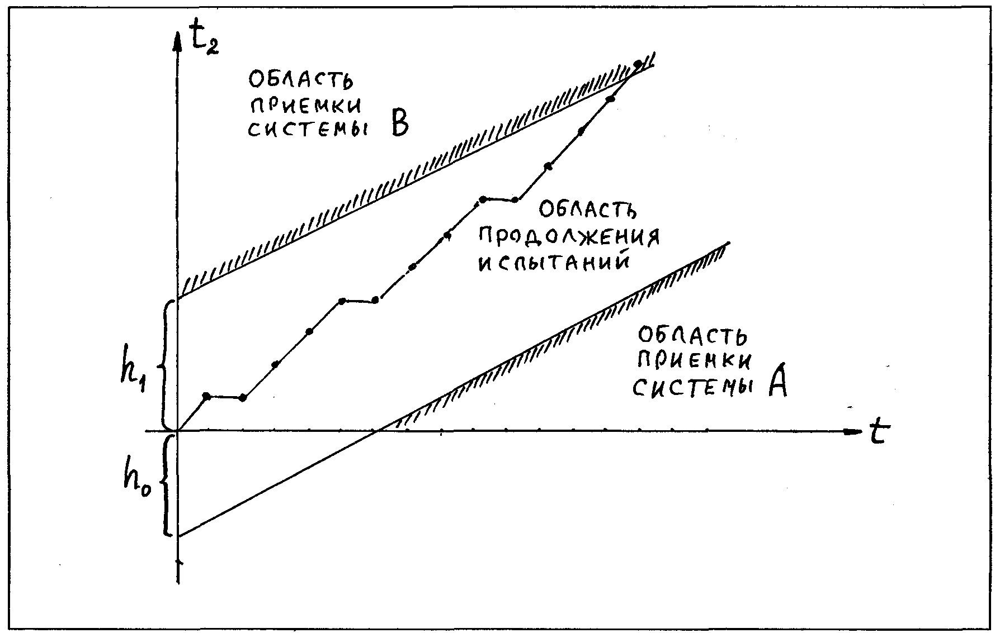

Рис. 8.4

